ПРАКТИЧЕСКАЯ РАБОТА (2 часа)
Рисунок натюрморта в интерьере
Цель задания: Учиться создавать цельную и грамотно выстроенную композицию, учитывать перспективные сокращения предметов, передавать воздушную перспективу. Ознакомиться с практическими приемами обобщения, передачи целостного звучания всего натюрморта (рис. 1).
Учебные задачи:
1. Закомпоновать рисунок натюрморта в интерьере.
2. Построить рисунок натюрморта в интерьере.
3. Передать светотеневую проработку рисунка натюрморта.
4. Передать в рисунке материальность и пространство.
Материалы и инструменты: формат А 2, мягкий материал
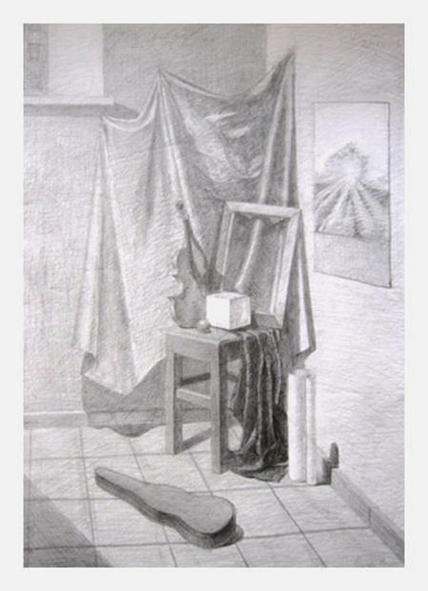
Рисунок 1 – Рисунок натюрморта в интерьере
Критерии оценки:
Оценка «5» (отлично) выставляется в том случае, если работа отвечает всем требованиям к выполнению задания: правильно выполнена композиция листа, точно определены пропорции геометрических тел, правильно выполнено линейно-конструктивное построение, линейная перспектива.
Оценка «4» (хорошо) выставляется в том случае, если в работе правильно выполнена композиция листа, точно определены пропорции геометрических тел в выполнении линейно-конструктивного построения.
Оценка «3» (удовлетворительно) выставляется в том случае, если работа выполнена с ошибками в композиции листа, в определении пропорций, в выполнении линейно-конструктивного построения.
Оценка «2» (неудовлетворительно) выставляется в том случае, если в работе неправильно выполнена композиция листа, присутствуют грубые ошибки в определении пропорций геометрических тел, линейно-конструктивном построении.

Рекомендуемая литература:
1. Беляева С.Е. Розанова Е.А. Спецрисунок и художественная графика. – М.: Академия, 2009.
2. Беляева С.Е. Основы изобразительного искусства и художественного проектирования. – М.: Академия, 2009.
3. Гаррисон Х. Рисунок и живопись: полный курс. – М.: Издательство: Эксмо, 2012.
4. Ли Н.Г. Рисунок. Основы учебного академического рисунка. Учебник. – М.: ЭКСМО, 2010.
Интернет-ресурс:
5. http://www.skulptu.ru/Risunok_naturmort.htm;
6. http://www.artprojekt.ru/school/academic/035.html;
7. http://www.gallart.ru/

